лендиизоцианат [42]. Наибольшее распространение для получения пенополиуретанов нашли толуилеидиизоциа-наты, так как нафтилендиизоцианат имеет высокую температуру плавления (129°С) и чрезвычайно большую активность, а гексаметилендиизоцианат имеет недостаточную активность.
Из толуилендиизоцианатов наиболее активным является изомер 2,4, так как изоцианатная группа, находящаяся в пара-положении, обладает высокой реакцион-
ной способностью:
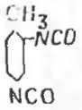
2,4-толуилендиизоцианат (продукт 102Т) (ТУ В-73-66) представляет собой светлую жидкость с температурой плавления 19,5—21,5°С и кипения 246—247°С; удельный вес — 1,22 г/см³. Жидкость горючая, температура вспышки 110°С, воспламенения — 130°С. Обладает ярко выраженными токсичными свойствами.
2,6-толуилендиизоцианат
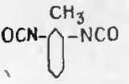
обладает плохой
активностью: обе изоцианатные группы, находящиеся в орто-положении, обладают малой реакционной способностью.
В технологии получения пенополиуретанов обычно используют смеси 2,4- и 2,6-изомеров толуилендиизопи-анатов с отношением 65/35 и 80/20, которые получают при нитровании толуола.
Значительное применение для производства пенополиуретанов нашли замещенные диизоцианаты, которые получаются при взаимодействии 1 моля гликоля не менее чем с 2 молями 2,4-толуилендиизоцианата.
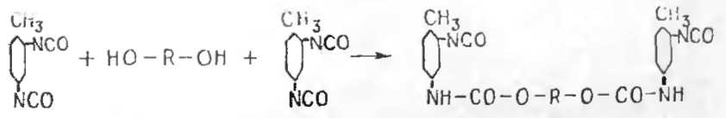
Замещенные диизоцианаты выпускаются промышленностью в виде смесей ДУДЭГ и ДУДЭГ-2.
ДУДЭГ (ТУ В-79-66) представляет собой раствор

